

แนวทางการคำนวณต้นทุนผลผลิต

ปีงบประมาณ พ.ศ.2551

สำนักมาตรฐานด้านการบัญชีภาครัฐ

กุมภาพันธ์ 2551

สารบัญ

หน้า

คำนำ 1

แนวทางการวิเคราะห์และกำหนดผลผลิตและกิจกรรม 3

ตัวอย่างการกำหนดผลผลิตย่อยกิจกรรมย่อย 7

แนวทางการคำนวณต้นทุนผลผลิต ปีงบประมาณ พ.ศ.2551 9

รูปแบบรายงานผลการคำนวณต้นทุนผลผลิต 14

ภาคผนวก 1 วิธีการเรียกดูจำนวนเอกสารรายการทางการเงินและบัญชีในระบบ GFMIS 20

ภาคผนวก 2 วิธีการเรียกดูจำนวนเอกสารของการจัดซื้อจัดจ้างในระบบ GFMIS 24

ภาคผนวก 3 คำถามพบบ่อยในการคำนวณต้นทุนผลผลิต 31

คำนำ

ตามมาตรา 21 แห่งพระราชกฤษฎีกาว่าด้วยหลักเกณฑ์วิธีการบริหารกิจการบ้านเมืองที่ดี พ.ศ.2546 กำหนดให้ส่วนราชการจัดทำบัญชีต้นทุนในงานบริการสาธารณะแต่ละประเภทขึ้นตามหลักเกณฑ์วิธีการและระยะเวลาที่กรมบัญชีกลางกำหนด ซึ่งกรมบัญชีกลางได้กำหนดหลักเกณฑ์เบื้องต้นในการคำนวณ ต้นทุนผลผลิตขึ้นเมื่อปีงบประมาณ พ.ศ.2547 และกำหนดให้ส่วนราชการระดับกรมและหน่วยงานภาครัฐจะต้องคำนวณต้นทุนผลผลิตขึ้นในแต่ละปีงบประมาณ ทั้งนี้เพื่อให้เกิดข้อมูลต้นทุนที่เป็นเครื่องมือทางด้านการเงินที่สำคัญสำหรับผู้บริหารในการตัดสินใจบริหารการดำเนินงานของหน่วยงาน เพื่อนำไปสู่ ประสิทธิภาพในการดำเนินงานและเกิดความคุ้มค่ากับภาษีของประชาชน หลักเกณฑ์เบื้องต้นใน การคำนวณต้นทุนผลผลิตกำหนดขึ้นโดยมีวัตถุประสงค์
1. เพื่อเป็นไปตามวัตถุประสงค์ของพระราชกฤษฎีกาว่าด้วย “หลักเกณฑ์และวิธีการบริหารกิจการบ้านเมืองที่ดี พ.ศ.2546” ที่กำหนดให้ส่วนราชการจัดทำบัญชีต้นทุนและรายจ่ายต่อหน่วยของงานบริการสาธารณะ เพื่อเปรียบเทียบมูลค่าที่คิดเป็นตัวเงินได้ระหว่างปัจจัยนำเข้ากับผลผลิตที่เกิดขึ้น ซึ่งหากรายจ่ายต่อหน่วยของงานบริการสาธารณะของส่วนราชการใดสูงกว่ารายจ่ายต่อหน่วยของงานบริการสาธารณะประเภทเดียวกันของส่วนราชการอื่น ส่วนราชการนั้นต้องจัดทำแผนการลดรายจ่ายต่อหน่วย เพื่อดำเนินการปรับปรุงการทำงานต่อไป ซึ่งจะเป็นการกระตุ้นให้ส่วนราชการเกิดการแข่งขันกันด้านต้นทุนต่อหน่วย ผลผลิตในงานบริการสาธารณะที่เหมือนกันภายใต้คุณภาพเดียวกัน
2. เพื่อเป็นข้อมูลทางการเงินประกอบการตัดสินใจของผู้บริหาร การจัดทำบัญชีต้นทุนจะให้ข้อมูลต้นทุนกิจกรรมและผลผลิตในระดับศูนย์ต้นทุน รวมทั้งสื่อให้เห็นถึงกระบวนการทำงานในศูนย์ต้นทุนด้วย จึงให้ข้อมูลทางการเงินที่เป็นประโยชน์ต่อผู้บริหารทุกระดับ อันจะนำไปสู่การปรับปรุงกระบวน การทำงานของหน่วยงาน
3. เพื่อเป็นข้อมูลในการวัดผลการดำเนินงาน การวางแผนและการควบคุมทางการเงิน ในการวางแผนการใช้จ่ายเงินของส่วนราชการในปัจจุบันนั้น จะเน้นการจัดทำแผนการใช้จ่ายเงินสำหรับ เงินในงบประมาณเป็นหลัก เพื่อใช้ในการพิจารณาของบประมาณประจำปี แต่เนื่องจากในการบริหารทางการเงินของส่วนราชการจะต้องใช้ข้อมูลต้นทุนที่ครบถ้วนสมบูรณ์ครอบคลุมทั้งเงินในงบประมาณและ เงินนอกงบประมาณ ดังนั้น เพื่อให้การคำนวณหาต้นทุนผลผลิตได้เป็นเครื่องมือในการวัดผล การดำเนินงาน การควบคุมและเปรียบเทียบผลการดำเนินงานกับแผนที่วางไว้ได้อย่างถูกต้อง จึงจำเป็นต้องใช้ข้อมูลต้นทุนจริงเปรียบเทียบกับข้อมูลต้นทุนที่ประมาณการไว้ กรมบัญชีกลางตระหนักถึงความสำคัญของการนำเสนอรายงานเพื่อใช้ในการควบคุม จึงได้พัฒนาหลักเกณฑ์เบื้องต้นในการคำนวณต้นทุนผลผลิตในปีงบประมาณ พ.ศ.2551 โดยกำหนดรูปแบบรายงานผลการคำนวณต้นทุนผลผลิต โดยแยกประเภท เป็นเงินในงบประมาณ เงินนอกงบประมาณ และงบกลาง ซึ่งสามารถนำไปวิเคราะห์เพื่อ ปรับปรุงการจัดทำงบประมาณต้นทุนในอนาคต
ตามแนวทางการคำนวณต้นทุนผลผลิต ปีงบประมาณ พ.ศ.2551 นอกจากการกำหนดรูปแบบ การจัดทำรายงานผลการดำเนินงานในเชิงต้นทุนผลผลิตแล้ว กรมบัญชีกลางยังได้กำหนดวิธีการจัดทำ ต้นทุนแตกต่างจากปีก่อนๆ โดยมีเป้าหมายให้ส่วนราชการคิดต้นทุนได้ถึงระดับกิจกรรมย่อย ผลผลิตย่อย ตามศูนย์ต้นทุนต่างๆ ซึ่งจะทำให้ทราบต้นทุนตามกระบวนการทำงาน และเนื่องจากปีนี้เป็นปีแรกที่เริ่มใช้แนวทางนี้ โดยต้องมีการทบทวนภารกิจทั้งองค์กร เพื่อกำหนดผลผลิตย่อย กิจกรรมย่อย พร้อมหน่วยนับให้ครบถ้วน ถูกต้องตามความเป็นจริงก่อน ในชั้นนี้กรมบัญชีกลางจึงยังไม่กำหนดให้ส่วนราชการคิด ต้นทุนทุกกิจกรรมย่อยและทุกผลผลิตย่อย เพียงแต่กำหนดให้ส่วนราชการต้องคิดต้นทุนกิจกรรมย่อย ผลผลิตย่อยได้ อย่างน้อยดังนี้
- ต้นทุนกิจกรรมย่อยของหน่วยงานสนับสนุน 5 กิจกรรม ได้แก่
- ด้านการเงินและบัญชี
- ด้านการพัสดุ
- ด้านบริหารบุคลากร
- ด้านพัฒนาทรัพยากรบุคคล
- ด้านตรวจสอบภายใน
- ต้นทุนกิจกรรมย่อยของหน่วยงานหลัก 1 กิจกรรม
- ต้นทุนผลผลิตย่อย 2 ผลผลิต
จะเห็นว่า หากทุกส่วนราชการคิดต้นทุนตามที่กำหนดได้ ก็จะทำให้เกิดข้อมูลต้นทุนงานสนับสนุน ซึ่งมีอยู่ในทุกส่วนราชการเหมือนๆ กัน ที่สามารถนำมาเปรียบเทียบระหว่างส่วนราชการได้ และเริ่มเห็นภาพกระบวนงานของงานของส่วนราชการที่นำส่งผลผลิต รวมทั้งทราบต้นทุนผลผลิตที่เกิดขึ้น 2 ผลผลิต ซึ่งต่อไปในอนาคตจะนำไปสู่การเปรียบเทียบต้นทุนกิจกรรมหลัก ต้นทุนผลผลิตระหว่างส่วนราชการได้อย่างบรรลุเจตนารมณ์ตามพระราชกฤษฎีกาว่าด้วยหลักเกณฑ์และวิธีการบริหารกิจการบ้านเมืองที่ดี พ.ศ.2546

แนวทางการวิเคราะห์และกำหนดผลผลิตและกิจกรรม

คำศัพท์ที่เกี่ยวข้องในการคำนวณต้นทุนผลผลิต
ผลผลิตหลัก หมายถึง ผลผลิตตามเอกสารงบประมาณ รวมถึงผลผลิตอื่นที่นอกเหนือจากเอกสาร งบประมาณที่อยู่ภายใต้การดำเนินงานของหน่วยงานภาครัฐ ซึ่งอาจจะไม่ได้ใช้เงินในงบประมาณใน การผลิตผลผลิต
ผลผลิตย่อย หมายถึง ผลิตภัณฑ์หรือบริการที่หน่วยงานภาครัฐทำการผลิตและส่งมอบให้กับบุคคลภายนอก ซึ่งหน่วยงานกำหนดขึ้นเพื่อใช้ในการคำนวณหาต้นทุนต่อหน่วยผลผลิตของหน่วยงาน และสามารถเปรียบเทียบต้นทุนต่อหน่วยผลผลิตระหว่างปีของหน่วยงานเองและเปรียบเทียบระหว่างหน่วยงานอื่นได้ นำไปสู่การวัดผลการดำเนินงานของหน่วยงาน และการประเมินประสิทธิภาพการใช้ทรัพยากรของหน่วยงาน
กิจกรรมหลัก หมายถึง กิจกรรมตามเอกสารงบประมาณ รวมถึงกิจกรรมอื่นที่นอกเหนือจากเอกสารงบประมาณที่อยู่ภายใต้การดำเนินงานของหน่วยงานภาครัฐ ซึ่งอาจจะไม่ได้ใช้เงินในงบประมาณในการดำเนินกิจกรรม
กิจกรรมย่อย หมายถึง กิจกรรมของหน่วยงาน ซึ่งหน่วยงานกำหนดขึ้นเพื่อใช้ในการคำนวณหา ต้นทุนต่อหน่วยกิจกรรม และสามารถเปรียบเทียบต้นทุนต่อหน่วยกิจกรรมระหว่างปีของหน่วยงานเองและเปรียบเทียบระหว่างหน่วยงานอื่นได้ นำไปสู่การวัดผลการดำเนินงานของหน่วยงาน และการประเมิน ประสิทธิภาพการใช้ทรัพยากรของหน่วยงาน
ศูนย์ต้นทุน หรือ หน่วยงาน หมายถึง หน่วยงานภายในส่วนราชการที่กำหนดขึ้นตามโครงสร้าง การแบ่งส่วนราชการ ซึ่งแต่ละแห่งจะมีการดำเนินกิจกรรมที่ต้องใช้ทรัพยากรหรือต้นทุนในการผลิตผลผลิต
ศูนย์ต้นทุนหลัก หรือ หน่วยงานหลัก หมายถึง ศูนย์ต้นทุนหรือหน่วยงานที่ทำหน้าที่โดยตรงในการสร้างผลผลิต
ศูนย์ต้นทุนสนับสนุน หรือ หน่วยงานสนับสนุน หมายถึง ศูนย์ต้นทุนหรือหน่วยงานที่ไม่มีหน้าที่โดยตรงในการสร้างผลผลิต แต่ทำหน้าที่ให้บริการศูนย์ต้นทุนอื่น
ต้นทุน หมายถึง ทรัพยากรที่ใช้ในการดำเนินการก่อให้เกิดผลผลิตของหน่วยงาน โดยให้รวมทรัพยากรที่เกิดจากทุกแหล่งเงิน ไม่ว่าจะเป็นเงินงบประมาณ เงินนอกงบประมาณ และงบกลาง
ต้นทุนทางตรง หมายถึง ต้นทุนที่สามารถระบุได้โดยตรงว่าเป็นต้นทุนของศูนย์ต้นทุนใด
ต้นทุนทางอ้อม หมายถึง ต้นทุนที่ไม่สามารถระบุเข้าสู่ศูนย์ต้นทุนได้ จำเป็นต้องอาศัยเกณฑ์ การปันส่วนในการระบุต้นทุนเข้าสู่ศูนย์ต้นทุน

การวิเคราะห์และกำหนดผลผลิตย่อยและกิจกรรมย่อย
ในการพิจารณากำหนดผลผลิตย่อยต้องเป็นผลผลิตที่ส่งมอบให้กับบุคคลภายนอกที่มี ความละเอียดในส่วนของชื่อผลิตภัณฑ์หรือบริการที่ส่วนราชการดำเนินการผลิต รวมถึงต้องมีการกำหนดหน่วยนับให้เหมาะสม
การกำหนดผลผลิตย่อยที่เหมาะสมทำให้ส่วนราชการสามารถคำนวณหาต้นทุนต่อหน่วยผลผลิตย่อยได้เพื่อใช้เป็นข้อมูลแก่ผู้บริหารในการตัดสินใจ และต้นทุนต่อหน่วยผลผลิตย่อยสามารถเปรียบเทียบกันได้ระหว่างปีหรือระหว่างหน่วยงานได้ ในการกำหนดผลผลิตย่อยส่วนราชการอาจพิจารณาจากผลผลิตของศูนย์ต้นทุนหลักที่ส่งมอบให้กับบุคคลภายนอก
การกำหนดกิจกรรมย่อย ส่วนราชการต้องวิเคราะห์กิจกรรมในการดำเนินงานของหน่วยงานและ ทำการคำนวณต้นทุนต่อหน่วยกิจกรรมย่อย เพื่อวิเคราะห์ประสิทธิภาพการดำเนินงานในรูปของ ต้นทุนกิจกรรม ใช้เป็นข้อมูลแก่ผู้บริหารในการตัดสินใจไม่ว่าในเรื่อง Outsourcing หรือนำไปสู่การบริหารงานแบบ Capital Charge ซึ่งต้นทุนต่อหน่วยกิจกรรมควรจะสามารถเปรียบเทียบได้ระหว่างปีของ หน่วยงานหรือระหว่างหน่วยงานได้ ทำให้สามารถวัดผลการดำเนินงานของหน่วยงาน และประเมิน ประสิทธิภาพการใช้ทรัพยากรของหน่วยงาน
ในการกำหนดกิจกรรมย่อยให้วิเคราะห์ว่ากิจกรรมใดหรืองานใดที่หน่วยงานต้องการวัดต้นทุน เพื่อนำไปสู่การประเมินประสิทธิภาพการใช้ทรัพยากร โดยส่วนราชการต้องวิเคราะห์และกำหนดกิจกรรมย่อยทั้งองค์กร ในช่วงเริ่มแรกการพิจารณากิจกรรมย่อยสามารถพิจารณาได้จากการแบ่งโครงสร้างของ ส่วนราชการ โดยส่วนใหญ่ส่วนราชการจะมีการแบ่งโครงสร้างตามหน้าที่งานและเขตพื้นที่ ส่วนราชการอาจจะกำหนดให้แต่ละกลุ่ม กอง ศูนย์ สำนักที่มีภารกิจของตนเอง มีกิจกรรมย่อย 1-2 กิจกรรมย่อย สำหรับการแบ่งโครงสร้างของส่วนราชการแบบเขตพื้นที่ เช่น ส่วนราชการมีหน่วยงานย่อยในภูมิภาคที่มีหน้าที่คล้ายคลึงกัน ให้ส่วนราชการกำหนดกิจกรรมย่อยและหน่วยนับที่เหมือนกัน
สำหรับในปีงบประมาณ พ.ศ.2551 กำหนดให้ส่วนราชการต้องคำนวณหาต้นทุนของกิจกรรมย่อยอย่างน้อย 6 กิจกรรมย่อย โดยเป็นกิจกรรมย่อยของหน่วยงานหลัก 1 กิจกรรมย่อย และกิจกรรมของ หน่วยงานสนับสนุน 5 กิจกรรมย่อย กิจกรรมย่อยของหน่วยงานสนับสนุนต้องเป็นกิจกรรมย่อยและ หน่วยนับตามที่กรมบัญชีกลางกำหนด เพื่อนำไปสู่การวิเคราะห์เปรียบเทียบต้นทุนกิจกรรมที่เหมือนกันระหว่างส่วนราชการได้ โดยมีกิจกรรมและหน่วยนับ ดังนี้
- กิจกรรมด้านการเงินและบัญชี หน่วยนับ จำนวนเอกสารรายการ
- กิจกรรมด้านการพัสดุ หน่วยนับ จำนวนครั้งของการจัดซื้อจัดจ้าง
- กิจกรรมด้านบริหารบุคลากร หน่วยนับ จำนวนบุคลากร
- กิจกรรมด้านพัฒนาทรัพยากรบุคคล หน่วยนับ จำนวนชั่วโมง/คนการฝึกอบรม
- กิจกรรมด้านตรวจสอบภายใน หน่วยนับ จำนวนงานตรวจสอบ/คนวัน
ในกรณีที่บางส่วนราชการอาจกำหนดกิจกรรมดังกล่าวข้างต้นเป็นกิจกรรมของหน่วยงานหลัก ก็ให้กำหนดกิจกรรมย่อยและหน่วยนับตามที่กรมบัญชีกลางได้กำหนดไว้ข้างต้น
ต้นทุนกิจกรรม หมายถึง ทรัพยากรทั้งหมดที่หน่วยงานจ่ายไปเพื่อให้สามารถดำเนินงานใน กิจกรรมดังกล่าวได้ ไม่ว่าจะเป็นเงินในงบประมาณเงินนอกงบประมาณ หรืองบกลาง
เนื่องจากปีงบประมาณ พ.ศ.2551 เป็นปีแรกที่มีการคำนวณต้นทุนกิจกรรมย่อย สำหรับกิจกรรมของหน่วยงานสนับสนุน 5 กิจกรรมย่อย ให้คำนวณหาต้นทุนกิจกรรมย่อยดังกล่าวจากกลุ่ม กอง หรือศูนย์ที่รับผิดชอบโดยตรงในการดำเนินงานสนับสนุนดังกล่าว เช่น กิจกรรมการจัดซื้อจัดจ้าง ให้คำนวณเฉพาะ ต้นทุนของหน่วยงานกลางมีหน้าที่โดยตรงในการบริหารจัดการด้านการจัดซื้อจัดจ้าง ในกรณีที่หน่วยงาน ที่มีหน้าที่หลักอย่างอื่นทำหน้าที่จัดการด้านการจัดซื้อจัดจ้างบ้างบางครั้งบางคราวและเป็นการยากที่จะ ระบุว่าต้นทุนใดเป็นต้นทุนของการการจัดซื้อจัดจ้างก็ไม่จำเป็นต้องนำต้นทุนดังกล่าวมารวมในกิจกรรม จัดซื้อจัดจ้าง
ต้นทุนของกิจกรรมด้านการเงินและบัญชี คือ ต้นทุนในการดำเนินกิจกรรมด้านการเงินและบัญชีของหน่วยงาน เช่น การรับ-จ่ายเงินงบประมาณและเงินนอกงบประมาณ การติดตามและการรายงาน ด้านการเงินและบัญชี รวมถึงการบริหารจัดการด้านงบประมาณ (แต่ไม่รวมถึงการจัดทำแผนที่อยู่ใน ความรับผิดชอบของกลุ่มแผนงาน)
ต้นทุนของกิจกรรมด้านการพัสดุ (จัดซื้อจัดจ้าง) คือ ต้นทุนในการดำเนินกิจกรรมการบริหาร ด้านพัสดุ และการจัดซื้อจัดจ้าง แต่ไม่รวมถึงมูลค่าของสิ่งของหรือบริการที่จัดซื้อหรือจัดจ้าง ในกรณีนี้ยัง ไม่รวมการซ่อมบำรุงและงานด้านยานพาหนะ
ต้นทุนของกิจกรรมด้านบริหารบุคลากร คือ ต้นทุนในการดำเนินกิจกรรมเกี่ยวกับการบริหารบุคลากรของหน่วยงาน เช่น การดูแลอัตรากำลังและระบบงาน ด้านวินัย และงานสรรหา และบรรจุแต่งตั้ง
ต้นทุนของกิจกรรมด้านพัฒนาทรัพยากรบุคคล หมายถึง กิจกรรมที่หน่วยงานดำเนินงานใน การพัฒนาทรัพยากรบุคคล ไม่ว่าจะเป็นการวางแผนการพัฒนาทรัพยากรบุคคล การประเมินผล และการจัด ฝึกอบรม รวมถึงการจัดทำสื่อต่างๆที่เกี่ยวข้องในการพัฒนาทรัพยาบุคคล โดยนับรวมการพัฒนาบุคลากรทั้งภายในและภายนอกหน่วยงาน ในกรณีนี้ยกเว้นการศึกษาดูงานและการฝึกอบรมต่างประเทศ
ต้นทุนของกิจกรรมตรวจสอบภายใน คือ ต้นทุนในการดำเนินกิจกรรมที่เกี่ยวกับงานด้าน ตรวจสอบภายในของหน่วยงาน ซึ่งส่วนใหญ่ดำเนินงานโดยกลุ่มตรวจสอบภายใน
จำนวนเอกสารรายการ หมายถึง จำนวนรายการเอกสารทางการเงินและบัญชี ยกเว้นเอกสาร การจัดซื้อจัดจ้าง ซึ่งหน่วยงานสามารถเรียกดูจำนวนเอกสารรายการการเงินและบัญชีในระบบ GFMISได้โดยใช้ Transaction Code: FB03 (รายละเอียดในภาคผนวก 1)

จำนวนครั้งของการจัดซื้อจัดจ้าง หมายถึง จำนวนครั้งที่หน่วยงานทำการจัดซื้อและจัดจ้างทั้งในระบบ GFMIS และนอกระบบ GFMIS ซึ่งจำนวนเอกสารของการจัดซื้อจัดจ้างในระบบ GFMIS สามารถเรียกได้โดยใช้ Transaction Code: ZMM_PO_RPT01 (รายละเอียดในภาคผนวก 2)
จำนวนบุคลากร หมายถึง ข้าราชการ พนักงานราชการ และลูกจ้าง ถ้าจำนวนบุคลากรไม่เท่ากันระหว่างปีให้ใช้จำนวนบุคลากรถัวเฉลี่ย ตัวอย่างเช่น ระหว่าง 1 ตุลาคม 2550 ถึง 15 มกราคม 2550 มีจำนวนบุคลากร 50 คน ระหว่าง 16 มกราคม 2550 ถึง 30 กันยายน 2550 มีจำนวนบุคลากร 60 คน ดังนั้น การคำนวณหาจำนวนบุคลากรเท่ากับ

ระยะเวลา จำนวนวัน จำนวนบุคลากร จำนวนวัน x จำนวนบุคลากร

1 ตุลาคม - 15 มกราคม 107 50 คน 5,350
16 มกราคม - 30 กันยายน 258 60 คน 15,480
รวม 365 20,830
จำนวนบุคลากรถัวเฉลี่ยทั้งปี 20,830 / 365 วัน =57.07 คน
จำนวนชั่วโมง/คนการฝึกอบรม หมายถึง ผลรวมของจำนวนชั่วโมงของการฝึกอบรมของแต่ละหลักสูตรคูณด้วยจำนวนผู้เข้าฝึกอบรมในหลักสูตรนั้น เพื่อคำนวณหาต้นทุนของการฝึกอบรม 1 คน ต่อ 1 ชั่วโมงเป็นเท่าใด ตัวอย่างเช่น หลักสูตรฝึกอบรมมีผู้เข้ารับการอบรม 20 คน มีระยะเวลา 6 ชั่วโมง ดังนั้นจำนวนชั่วโมง/คนการฝึกอบรม เท่ากับ 120 ชั่วโมง/คน

จำนวนงานตรวจสอบ หมายถึง จำนวนคนวันที่ใช้ที่ในงานตรวจสอบตามแผนงานการตรวจสอบประจำปี

ตัวอย่างการกำหนดผลผลิตย่อยกิจกรรมย่อย
การกำหนดผลผลิตย่อยโดยพิจารณาผลผลิตของศูนย์ต้นทุนหลัก
ศูนย์ต้นทุนหลัก | ผลผลิตย่อย
1. สำนักมาตรฐานด้านการบัญชีภาครัฐ | การกำกับดูแลทางด้านการบัญชีภาครัฐ  หน่วยนับ : จำนวนเรื่อง
2. สำนักกฎหมาย | การกำหนดและพัฒนากฎหมายและหลักเกณฑ์ด้านการคลัง  หน่วยนับ : จำนวนเรื่อง
3. กลุ่มพัฒนาเงินนอกงบประมาณ | การติดตามประเมินผลด้านทุนหมุนเวียน  หน่วยนับ : จำนวนกองทุน
4. สำนักกำกับและพัฒนาการตรวจสอบภาครัฐ | การกำกับดูแลทางด้านการตรวจสอบภายใน  หน่วยนับ : จำนวนส่วนราชการ

การกำหนดกิจกรรมย่อยโดยพิจารณากิจกรรมของศูนย์ต้นทุน
ศูนย์ต้นทุน | กิจกรรมย่อย
1. สำนักมาตรฐานด้านการบัญชี ภาครัฐ | 1. กำหนดและพัฒนามาตรฐานและหลักเกณฑ์ทางด้านการบัญชี ภาครัฐ  หน่วยนับ : จำนวนเรื่อง  2. กำหนดหรือให้ความเห็นชอบระบบบัญชี/แนวทาง/คู่มือปฏิบัติทางบัญชี  หน่วยนับ : จำนวนระบบ  3. จัดทำและวิเคราะห์รายงานการเงินของแผ่นดิน  หน่วยนับ : จำนวนรายงาน
2. สำนักกฎหมาย | 1. กำหนดและพัฒนากฎหมายด้านการเบิกจ่ายเงินจากคลัง  หน่วยนับ : จำนวนเรื่อง  2. กำหนดและพัฒนากฎหมายด้านค่าตอบแทนและสวัสดิการ  หน่วยนับ : จำนวนเรื่อง  3. กำหนดและพัฒนากฎหมายด้านค่าใช้จ่ายในการบริหาร  หน่วยนับ : จำนวนเรื่อง  4. กำหนดและพัฒนากฎหมายด้านกฎหมายเฉพาะที่เกี่ยวข้องการคลัง  หน่วยนับ : จำนวนเรื่อง
ศูนย์ต้นทุน | กิจกรรม
3. กลุ่มพัฒนาเงินนอกงบประมาณ | 1. จัดทำหลักเกณฑ์การใช้จ่ายเงินทุนหมุนเวียนและการใช้จ่ายเงินฝาก  หน่วยนับ : จำนวนเรื่อง  2. พิจารณาอนุมัติการเบิกจ่ายเงินกองทุน  หน่วยนับ : จำนวนเงินบาท  3. ควบคุมการจัดทำบัญชีและรายงานทางการเงินของกองทุน  หน่วยนับ : รายงาน
4. สำนักกำกับและพัฒนา การตรวจสอบภาครัฐ | 1. จัดทำแนวปฏิบัติด้านการตรวจสอบภายใน  หน่วยนับ : จำนวนเรื่อง  2. ส่งเสริมและสนับสนุนหน่วยงานตรวจสอบภายในภาครัฐ  หน่วยนับ : จำนวนแห่ง
5. สำนักงานเลขานุการกรม | 1. ดำเนินงานด้านการพัสดุ  หน่วยนับ : จำนวนครั้งของการจัดซื้อจัดจ้าง  2. ดำเนินงานด้านการเงินและบัญชี  หน่วยนับ : จำนวนเอกสารรายการ  3. ดำเนินงานด้านสารบรรณของกรม  หน่วยนับ : จำนวนฉบับของหนังสือ
6. กองการเจ้าหน้าที่ | ดำเนินงานด้านบริหารบุคคล  หน่วยนับ : จำนวนบุคลากร
7. กลุ่มประชาสัมพันธ์ | 1. ดำเนินงานด้านจัดทำรายงานทางวิชาการผ่านรายการเสียงตามสาย  หน่วยนับ : จำนวนเรื่อง  2. ดำเนินงานด้านเขียนและผลิตข่าว เอกสารบทความเพื่อเผยแพร่  หน่วยนับ : จำนวนเรื่อง
8. กองพัฒนาทรัพยากรบุคคล | ดำเนินงานด้านพัฒนาทรัพยากรบุคคล  หน่วยนับ : จำนวนชั่วโมง/คนการฝึกอบรม

แนวทางการคำนวณต้นทุนผลผลิต ปีงบประมาณ พ.ศ.2551

วิธีการจัดทำต้นทุนผลผลิตในปีงบประมาณ พ.ศ.2551
- วิเคราะห์และกำหนดผลผลิตย่อยและกิจกรรมย่อย พร้อมทั้งหน่วยนับ
- กำหนดศูนย์ต้นทุนหลักและศูนย์ต้นทุนสนับสนุน
- ดึงข้อมูลต้นทุนจากระบบ GFMIS ตามศูนย์ต้นทุนและแหล่งของเงิน (ดูรายละเอียดที่ภาคผนวก 2)
- คำนวณหาต้นทุนของศูนย์ต้นทุนหลักและศูนย์ต้นทุนสนับสนุน
- คำนวณหาต้นทุนและต้นทุนต่อหน่วยของกิจกรรมย่อย
- คำนวณหาต้นทุนและต้นทุนต่อหน่วยของผลผลิตย่อย
- คำนวณหาต้นทุนและต้นทุนต่อหน่วยของกิจกรรมหลัก
- คำนวณหาต้นทุนและต้นทุนต่อหน่วยของผลผลิตหลัก

แผนภาพการคำนวณต้นทุนผลผลิต

ต้นทุน
ศูนย์ต้นทุนหลัก
ศูนย์ต้นทุนสนับสนุน
ผลผลิตย่อย
ผลผลิตย่อย
ผลผลิตย่อย
กิจกรรมย่อย
กิจกรรมย่อย
กิจกรรมย่อย
กิจกรรมย่อย
กิจกรรมย่อย
กิจกรรมหลัก
กิจกรรมหลัก
ผลผลิตหลัก

ผลผลิตหลัก

กิจกรรมย่อย

กิจกรรมย่อย

การคำนวณหาต้นทุนของศูนย์ต้นทุนหลักและศูนย์ต้นทุนสนับสนุน
1. เมื่อดึงข้อมูลจากระบบ GFMIS แล้ว ให้ส่วนราชการพิจารณาว่าต้นทุนที่เกี่ยวข้องกับ การดำเนินงานก่อให้เกิดผลผลิตมีอะไรบ้าง และตัดต้นทุนที่ไม่เกี่ยวข้องกับการดำเนินงานออกไป (โดยให้หมายเหตุอธิบายไว้ เพื่อกระทบยอดค่าใช้จ่ายที่นำมาคำนวณต้นทุนผลผลิตและค่าใช้จ่ายในงบการเงิน)
2. ในระบบ GFMIS ต้นทุนทางตรงจะถูกบันทึกเข้าสู่ศูนย์ต้นทุนแล้ว ดังนั้นเราจะทราบต้นทุนของแต่ละศูนย์ต้นทุน
3. สำหรับต้นทุนทางอ้อมต้องอาศัยเกณฑ์การปันส่วน เพื่อระบุต้นทุนเข้าสู่ศูนย์ต้นทุน ในการพิจารณาเกณฑ์การปันส่วนต้นทุนทางอ้อมเข้าสู่ศูนย์ต้นทุนให้หน่วยงานกำหนดตามความเหมาะสม อย่างยุติธรรม โดยพิจารณาถึงปัจจัยที่ทำให้ต้นทุนนั้นผันแปร เพื่อที่จะใช้เป็นตัวผลักดันต้นทุนเข้าสู่ ศูนย์ต้นทุน

การคำนวณหาต้นทุนของกิจกรรมย่อย
การคำนวณต้นทุนกิจกรรมย่อยให้หน่วยงานนำต้นทุนของศูนย์ต้นทุนหลักและศูนย์ต้นทุนสนับสนุนโดยแยกประเภทตามแหล่งของเงินและค่าเสื่อมราคา แล้วจึงปันส่วนต้นทุนเข้าสู่กิจกรรมย่อย สำหรับปีงบประมาณ พ.ศ.2551 ให้หน่วยงานใช้เกณฑ์การปันส่วนในการกระจายต้นทุนจากศูนย์ต้นทุนเข้าสู่กิจกรรมย่อยที่ศูนย์ต้นทุนนั้นดำเนินการ โดยให้แยกแสดงต้นทุนนั้นตามแหล่งของเงินและค่าเสื่อมราคา ตัวอย่างเกณฑ์การปันส่วนต้นทุนจากศูนย์ต้นทุนเข้าสู่กิจกรรมย่อย เช่น เกณฑ์ภาระงาน หรือ เกณฑ์สัดส่วนการใช้วัสดุครุภัณฑ์

กิจกรรมย่อย
ต้นทุน
ศูนย์ต้นทุนหลัก

กิจกรรมย่อย

กิจกรรมย่อย

กิจกรรมย่อย
ศูนย์ต้นทุนสนับสนุน

กิจกรรมย่อย

กิจกรรมย่อย

กิจกรรมย่อย

การคำนวณหาต้นทุนของผลผลิตย่อย
วิธีการคำนวณหาต้นทุนผลผลิตย่อยมี 2 วิธี
1) ในกรณีที่ส่วนราชการสามารถคำนวณหาต้นทุนกิจกรรมย่อยทุกกิจกรรมย่อยได้ ให้ปันส่วน ต้นทุนกิจกรรมย่อยเข้าสู่ผลผลิตย่อย โดยในการคำนวณให้แยกประเภทแหล่งของเงินและค่าเสื่อมราคา

ต้นทุน
ศูนย์ต้นทุนหลัก
กิจกรรมย่อย
กิจกรรมย่อย
ผลผลิตย่อย
กิจกรรมย่อย
ผลผลิตย่อย
ศูนย์ต้นทุนสนับสนุน
กิจกรรมย่อย
ผลผลิตย่อย
กิจกรรมย่อย

กิจกรรมย่อย
กิจกรรมย่อย

2) ในกรณีที่ส่วนราชการไม่ได้คำนวณหาต้นทุนกิจกรรมย่อยทุกกิจกรรมย่อย ให้ปันส่วนต้นทุนของศูนย์ต้นทุนสนับสนุนเข้าสู่ศูนย์ต้นทุนหลัก และปันส่วนต้นทุนของศูนย์ต้นทุนหลักเข้าสู่ผลผลิตย่อย โดยในการคำนวณให้แยกประเภทแหล่งของเงินและค่าเสื่อมราคา
ผลผลิตย่อย

ผลผลิตย่อย

ผลผลิตย่อย

ต้นทุน
ศูนย์ต้นทุนหลัก
ศูนย์ต้นทุนสนับสนุน

การคำนวณหาต้นทุนของกิจกรรมหลัก
วิธีการคำนวณหาต้นทุนกิจกรรมหลักมี 2 วิธี
1) ในกรณีที่ส่วนราชการสามารถคำนวณหาต้นทุนกิจกรรมย่อยทุกกิจกรรมย่อยได้ ให้ปันส่วน ต้นทุนผลผลิตย่อยเข้าสู่กิจกรรมหลัก โดยในการคำนวณให้แยกประเภทแหล่งของเงินและค่าเสื่อมราคา

ผลผลิตย่อย
ผลผลิตย่อย
ผลผลิตย่อย
กิจกรรมหลัก
กิจกรรมหลัก

2) ในกรณีที่ส่วนราชการไม่ได้คำนวณหาต้นทุนกิจกรรมย่อยทุกกิจกรรมย่อย ให้ใช้วิธีการคำนวณตามหลักเกณฑ์และวิธีการคำนวณต้นทุนผลผลิตแบบเดิม คือปันส่วนต้นทุนของศูนย์ต้นทุนสนับสนุนเข้าสู่ศูนย์ต้นทุนหลัก และปันส่วนต้นทุนของศูนย์ต้นทุนหลักเข้าสู่กิจกรรมหลัก สำหรับปีงบประมาณ พ.ศ.2551 ให้แสดงต้นทุนต้นทุนแยกตามแหล่งของเงินและค่าเสื่อมราคา

ต้นทุน
ศูนย์ต้นทุนหลัก
ศูนย์ต้นทุนสนับสนุน

กิจกรรมหลัก
กิจกรรมหลัก
กิจกรรมหลัก

การคำนวณหาต้นทุนของผลผลิตหลัก
การคำนวณต้นทุนผลผลิตหลักให้คำนวณจากต้นทุนกิจกรรมหลักตามเอกสารงบประมาณที่สัมพันธ์กับผลผลิต โดยเชื่อมโยงต้นทุนกิจกรรมหลักเข้าสู่ผลผลิตหลัก

กิจกรรมหลัก
กิจกรรมหลัก
กิจกรรมหลัก
ผลผลิตหลัก
ผลผลิตหลัก

รูปแบบรายงานผลการคำนวณต้นทุนผลผลิต

ให้ส่วนราชการจัดส่งรายงานผลการคำนวณต้นทุนผลผลิต ปีงบประมาณ พ.ศ.2551 ส่งให้ สำนักงบประมาณ สำนักงาน ก.พ.ร. และ กรมบัญชีกลาง จำนวน 5 ตาราง ตามรูปแบบข้างล่างนี้

ตารางที่ 1 รายงานต้นทุนรวมของหน่วยงานโดยแยกประเภทตามแหล่งของเงิน
ประเภทค่าใช้จ่าย | เงินในงบประมาณ | เงินนอกงบประมาณ | งบกลาง | รวม
1. ค่าใช้จ่ายบุคลากร
2. ค่าใช้จ่ายด้านการฝึกอบรม
3.ค่าใช้จ่ายเดินทาง
4. ค่าตอบแทน ใช้สอยวัสดุ และสาธารณูปโภค
5. ค่าเสื่อมราคาและค่าตัดจำหน่าย
6. ค่าใช้จ่ายดำเนินงานรักษาความมั่นคงของประเทศ
7. ค่าใช้จ่ายเงินอุดหนุน
9. ค่าใช้จ่ายสวัสดิการสังคม
10. ต้นทุนในการผลิตผลผลิตอื่น
รวมต้นทุนผลผลิต
หมายเหตุ : (อธิบายความแตกต่างระหว่างค่าใช้จ่ายในระบบ GFMIS และ ต้นทุนที่นำมาคำนวณต้นทุนผลผลิต)
ค่าใช้จ่ายในระบบ GFMIS xxx
บวก ต้นทุนที่เกี่ยวข้องในการผลิตผลผลิต
ค่าใช้จ่าย............. xxx
ค่าใช้จ่าย............. xxx xxx
หัก ต้นทุนที่ไม่เกี่ยวข้องในการผลิตผลิต
ค่าใช้จ่ายบำเหน็จบำนาญ xxx
ค่าเสื่อมราคาสินทรัพย์โครงสร้างพื้นฐาน xxx
ค่าใช้จ่าย.................. xxx (xxx)
บวก สินทรัพย์โครงสร้างพื้นฐาน xxx
รวมต้นทุนผลผลิต xxx
ตารางที่ 2 รายงานต้นทุนตามศูนย์ต้นทุนแยกตามประเภทค่าใช้จ่าย
ศูนย์ต้นทุน | ค่าใช้จ่ายทางตรง |  |  |  |  |  | ค่าใช้จ่ายทางอ้อม |  |  |  |  |  | รวม
ศูนย์ต้นทุน | ค่าใช้จ่ายประเภทที่ 1* | ค่าใช้จ่ายประเภทที่ 2* | ค่าใช้จ่ายประเภทที่ 3* | ค่าใช้จ่ายประเภทที่ 4* | ค่าใช้จ่ายอื่น* | รวม | ค่าใช้จ่ายประเภทที่ 1* | ค่าใช้จ่ายประเภทที่ 2* | ค่าใช้จ่ายประเภทที่ 3* | ค่าใช้จ่ายประเภทที่ 4* | ค่าใช้จ่ายอื่น* | รวม | รวม
ศูนย์ต้นทุนหลัก
1.
2.
3.
ศูนย์ต้นทุนสนับสนุน
1.
2.
3.
4.
รวม
* ให้หน่วยงานพิจารณาค่าใช้จ่ายจากตารางที่ 1 โดยเรียงลำดับประเภทค่าใช้จ่ายจากมากไปน้อยแล้วนำมาแสดงประเภทค่าใช้จ่ายในหัวคอลัมน์ในตารางที่ 2 นี้ โดยเท่าที่ พื้นที่กระดาษจะทำได้ และค่าใช้จ่ายที่เหลือให้รวมอยู่ในประเภทค่าใช้จ่ายอื่น

ตัวอย่างตารางที่ 2 สมมติว่าจากตารางที่ 1 ค่าใช้จ่ายรวมเท่ากับ 700 ล้านบาท ประกอบด้วย
- ค่าใช้จ่ายทางตรง คือ ค่าใช้จ่ายบุคลากร 400 ล้านบาท, ค่าใช้จ่ายด้านการฝึกอบรม 30 ล้านบาท, ค่าใช้จ่ายเดินทาง 5 ล้านบาท, ค่าตอบแทน ใช้สอยวัสดุ และสาธารณูปโภค 8 ล้านบาท, ค่าเสื่อมราคาและค่าตัดจำหน่าย 50 ล้านบาท, ค่าใช้จ่ายเงินอุดหนุน 25 ล้านบาท และค่าใช้จ่ายอื่น 5 ล้านบาท
- ส่วนค่าใช้จ่ายทางอ้อม คือ ค่าใช้จ่ายบุคลากร(ค่ารักษาพยาบาล) 100 ล้านบาท, ค่าใช้จ่ายด้านการฝึกอบรม 10 ล้านบาท, ค่าใช้จ่ายเดินทาง 15 ล้านบาท, ค่าสาธารณูปโภค 25 ล้านบาท, ค่าเสื่อมราคาและค่าตัดจำหน่าย(ค่าเสื่อมราคาอาคาร) 20 ล้านบาท, ค่าใช้จ่ายเงินอุดหนุน 5 ล้านบาท และค่าใช้จ่ายอื่น 2 ล้านบาท
ให้เรียงลำดับค่าใช้จ่ายจากมากไปน้อย ในกรณีที่พื้นที่ของหน้าแสดงได้เพียง 13 คอลัมน์ ก็ให้รวมค่าใช้จ่ายที่มีจำนวนเงินน้อยเข้ารวมกับค่าใช้จ่ายอื่น
ศูนย์ต้นทุน | ค่าใช้จ่ายทางตรง |  |  |  |  |  |  | ค่าใช้จ่ายทางอ้อม |  |  |  |  |  | รวม
ศูนย์ต้นทุน | ค่าใช้จ่ายบุคลากร | ค่าเสื่อมราคาและค่าตัดจำหน่าย |  | ค่าใช้จ่ายด้านการฝึกอบรม | ค่าใช้จ่ายเงินอุดหนุน | ค่าใช้จ่ายอื่น* | รวม | ค่ารักษาพยาบาล | ค่าสาธารณูป  โภค | ค่าเสื่อมราคาอาคาร | ค่าใช้จ่ายเดินทาง | ค่าใช้จ่ายอื่น* | รวม | รวม
ศูนย์ต้นทุนหลัก
1.
2.
ศูนย์ต้นทุนสนับสนุน
1.
2.
3.
รวม

ตารางที่ 3 รายงานต้นทุนกิจกรรมย่อยแยกตามแหล่งของเงิน
กิจกรรมย่อย | เงินในงบประมาณ | เงินนอกงบประมาณ | งบกลาง | ค่าเสื่อมราคา | ต้นทุนรวม | ปริมาณ (หน่วยนับ) | ต้นทุนต่อหน่วย
กิจกรรมย่อยของหน่วยงานหลัก
1.
2.
กิจกรรมย่อยของหน่วยงานสนับสนุน
1. ด้านการเงินและบัญชี |  |  |  |  |  | จำนวนเอกสารรายการ
2. ด้านการพัสดุ |  |  |  |  |  | จำนวนครั้งของการจัดซื้อจัดจ้าง
3. ด้านบริหารบุคลากร |  |  |  |  |  | จำนวนบุคลากร
4. ด้านพัฒนาทรัพยากรบุคคล |  |  |  |  |  | จำนวนชั่วโมง/คนการฝึกอบรม
5. ด้านตรวจสอบภายใน |  |  |  |  |  | จำนวนงานตรวจสอบ/คนวัน
6.
7.

ตารางที่ 4 รายงานต้นทุนกิจกรรมหลักแยกตามแหล่งของเงิน
กิจกรรมหลัก | เงินในงบประมาณ | เงินนอกงบประมาณ | งบกลาง | ค่าเสื่อมราคา | ต้นทุนรวม | ปริมาณ (หน่วยนับ) | ต้นทุนต่อหน่วย
1.
2.
3.
4.
5.
รวม

ตารางที่ 5 รายงานต้นทุนผลผลิตย่อยแยกตามแหล่งของเงิน
ผลผลิตย่อย | เงินในงบประมาณ | เงินนอกงบประมาณ | งบกลาง | ค่าเสื่อมราคา | ต้นทุนรวม | ปริมาณ (หน่วยนับ) | ต้นทุนต่อหน่วย
1.
2.
3.
4.
รวม

ตารางที่ 6 รายงานต้นทุนผลผลิตหลักแยกตามแหล่งของเงิน
ผลผลิตหลัก | เงินในงบประมาณ | เงินนอกงบประมาณ | งบกลาง | ค่าเสื่อมราคา | ต้นทุนรวม | ปริมาณ (หน่วยนับ) | ต้นทุนต่อหน่วย
1.
2.
3.
รวม

ภาคผนวก

ภาคผนวก 1

วิธีการเรียกดูจำนวนเอกสารรายการทางการเงินและบัญชีในระบบ GFMIS
1. Transaction code: FB03

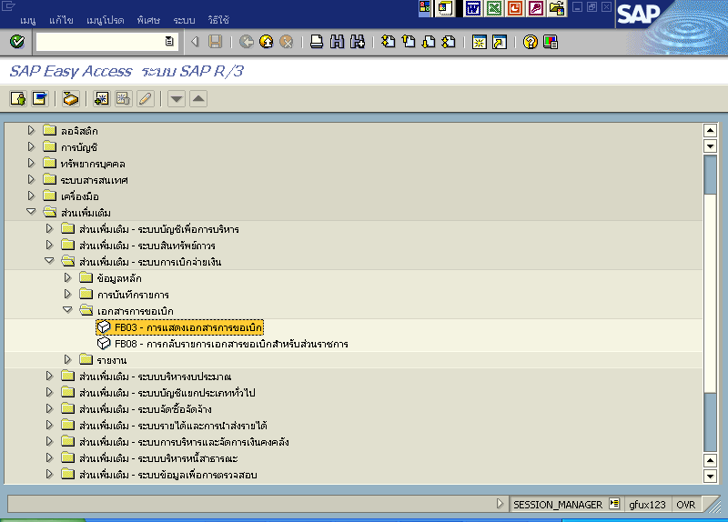

2. คลิก

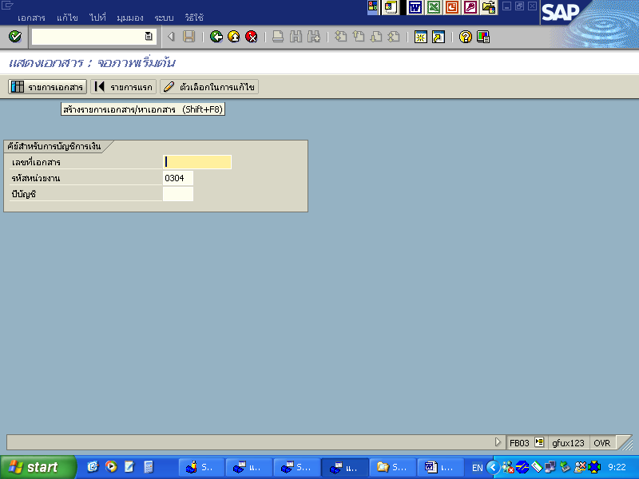

3. พิมพ์ รหัสบริษัท, ปีบัญชี, วันที่บันทึก และกดประมวลผล

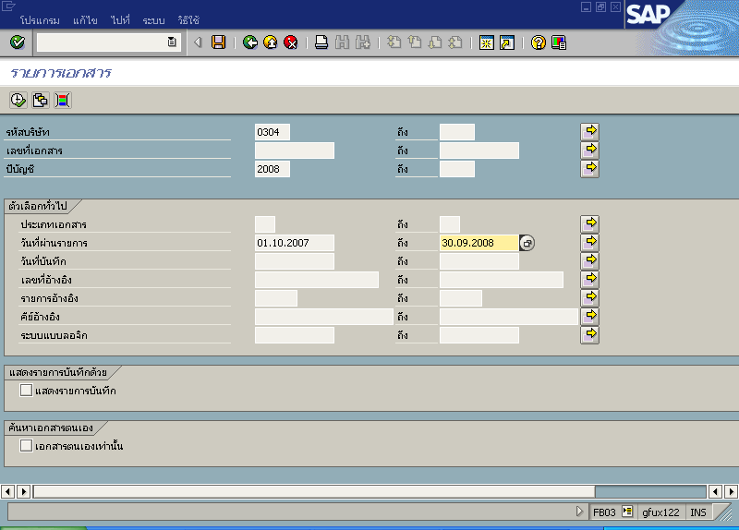

4. แสดงจำนวนรายการที่ส่วนของแถบแสดงสถานะ

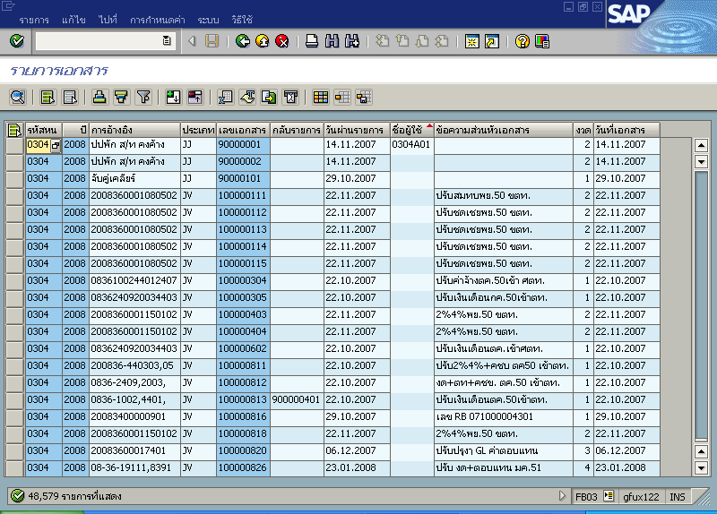

5. ส่งออกข้อมูลไปยัง Excel โดยเลือก รายการ → ส่งข้อมูลออก → สเปรดซีต

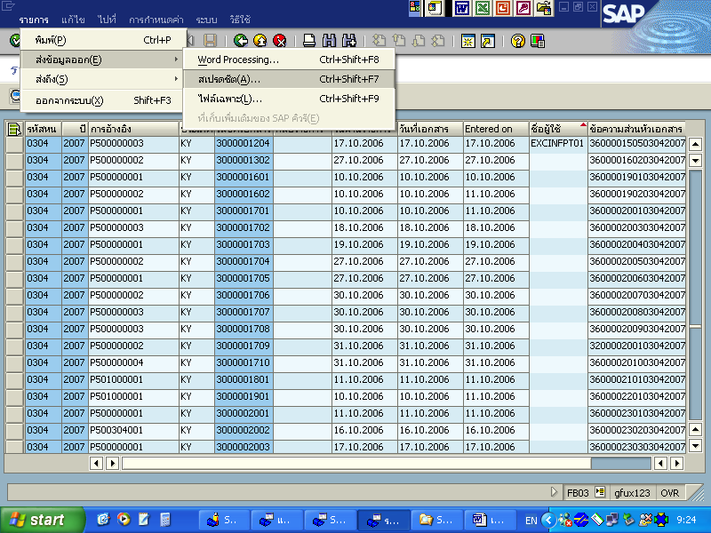

6. คลิก

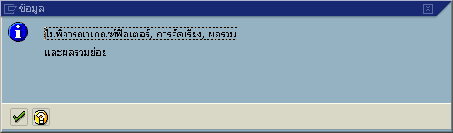

7. เลือก ตาราง และ คลิก

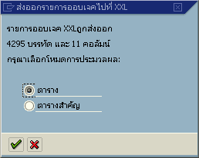

8. เลือก Microsoft Excel และ คลิก

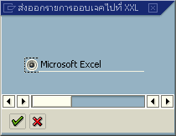

8. ตัดรายการเอกสารกลับรายการ เช่น AZ, CZ, DZ, IZ, JZ, KZ, LZ, PZ, QZ เป็นต้น และรายงานที่ระบบสร้างให้อัตโนมัติ เช่น J0, KY, PA, PC, RX, RY เป็นต้น รวมถึงตัดรายการด้านการเงินและบัญชีอื่นที่ ศูนย์ต้นทุนอื่นเป็นผู้จัดทำที่ไม่ใช่ศูนย์ต้นทุนหลักที่ทำหน้าที่ด้านการเงินและบัญชีโดยตรง

ภาคผนวก 2

วิธีการเรียกดูจำนวนเอกสารของการจัดซื้อจัดจ้างในระบบ GFMIS
1. Transaction code: ZMM_PO_RPT01

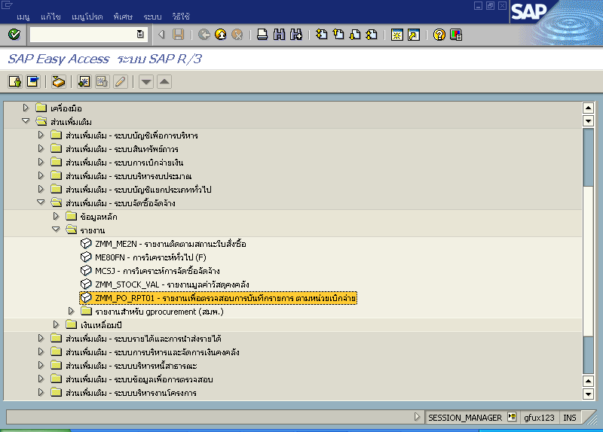

2. กรอกรหัสหน่วยงาน, หน่วยเบิกจ่าย และ วันที่บันทึก (1.10.2007 ถึง 30.09.2008)

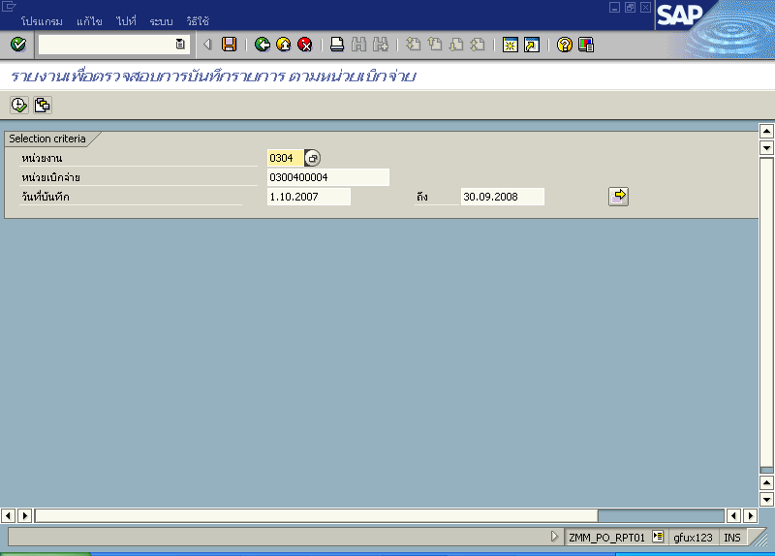

3. ผลลัพธ์

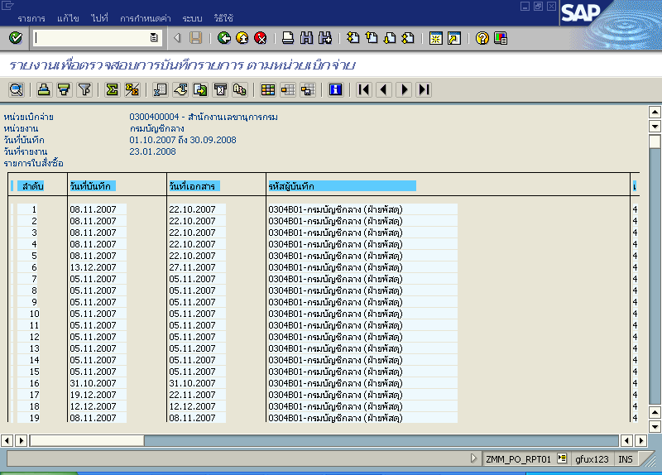

4. และเลือก สเปรตชีท

5. คลิก

6. เลือก ตาราง และ คลิก

7. เลือก Microsoft Excel และ คลิก

8. ผลลัพธ์ใน Microsoft Excel พิจารณาว่าเป็นเอกสารที่เกิดขึ้นที่ศูนย์ต้นทุนที่มีหน้าที่หลักใน การรับผิดชอบการจัดซื้อจัดจ้าง

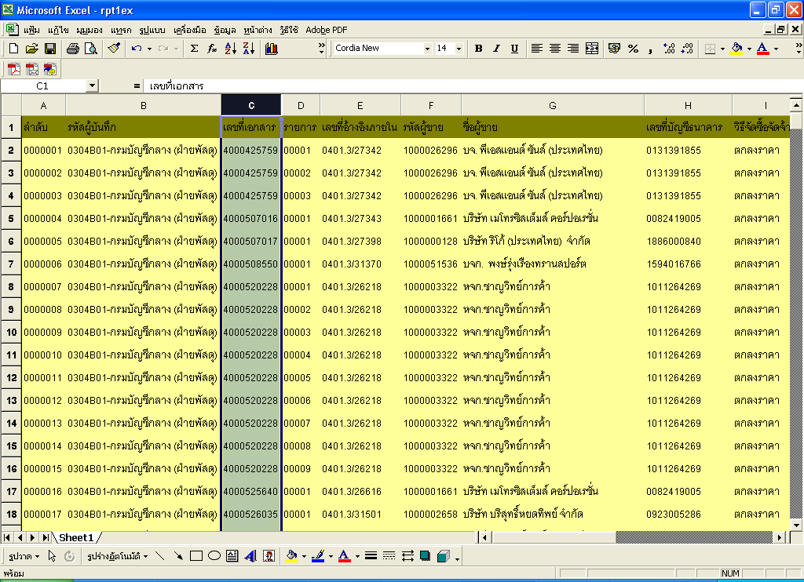

9. เลือก แทรก → แผ่นงาน หรือ Insert → Worksheet 2 ครั้ง ในส่วนของ Menu Bar

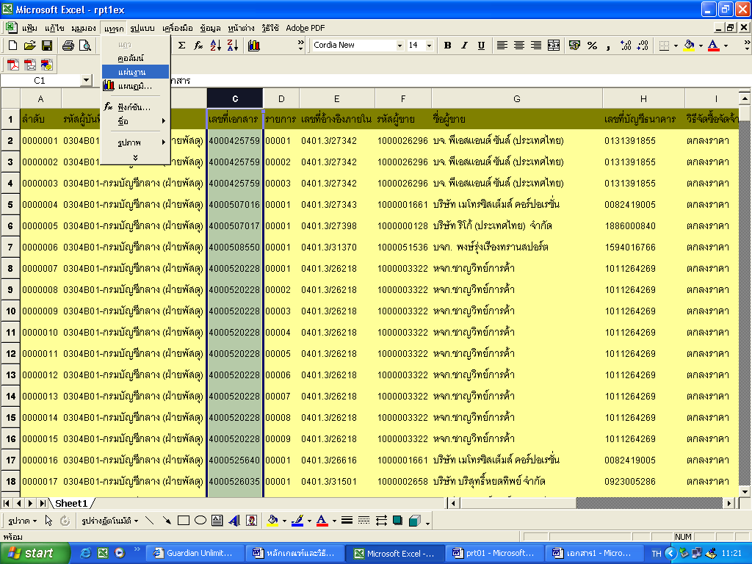
10. คัดลอกคอลัมน์ C ไปแผ่นงานใหม่ โดยเลือก คอลัมน์ C และกดปุ่ม คัดลอก ที่ Toolbar

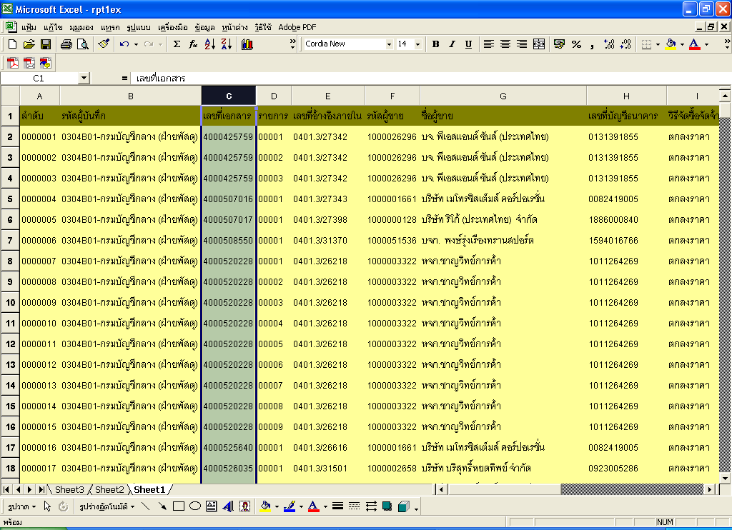

11. เลือก Sheet2 ที่ส่วนของแผ่นงานและกดปุ่ม วาง ที่ Toolbar

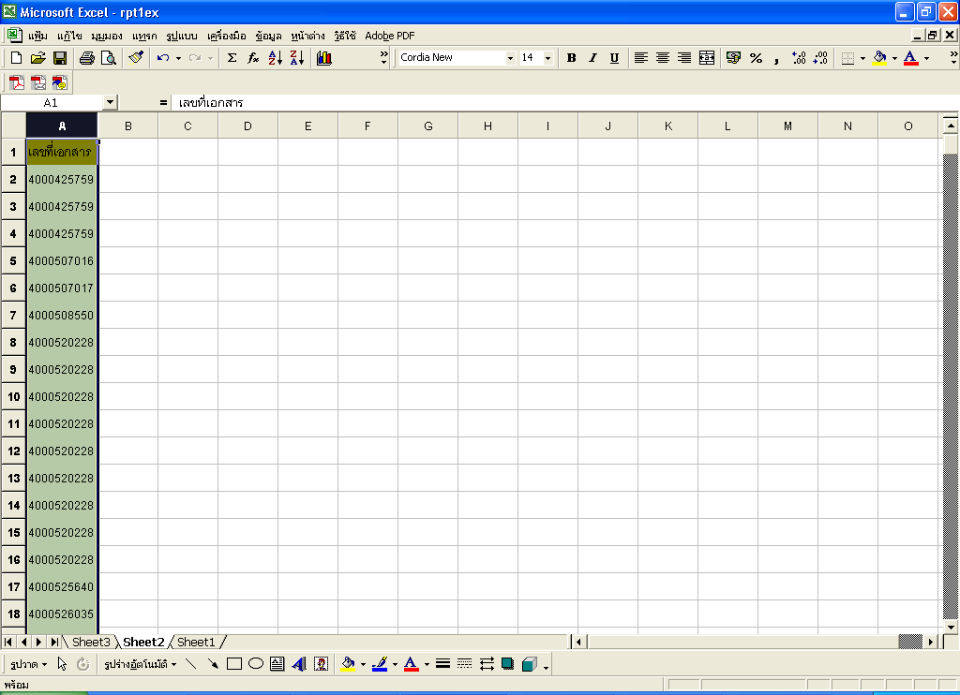

12. เลือก ข้อมูล → ตัวกรอง→ ตัวกรองขั้นสูง

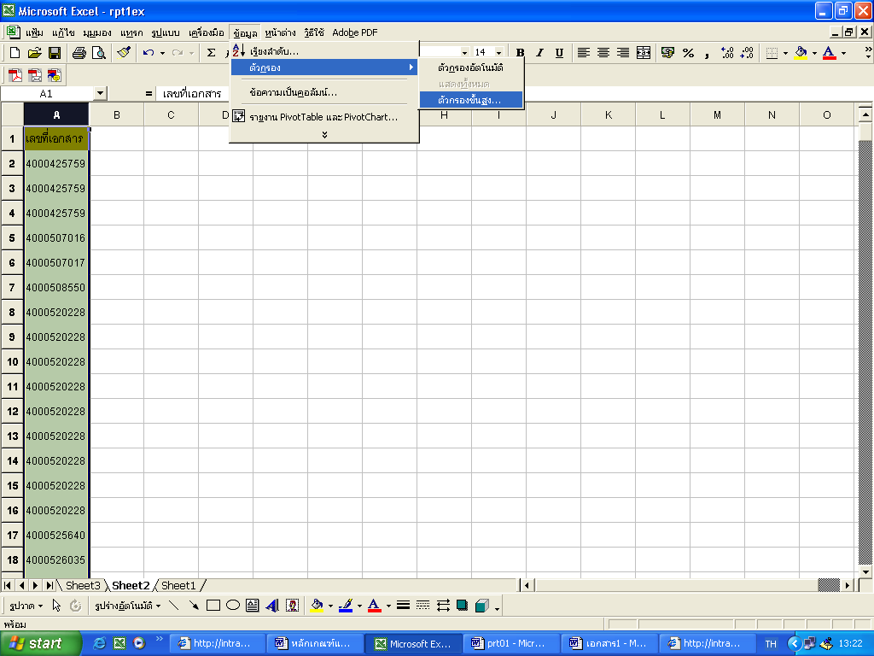

13. เลือกช่อง เฉพาะระเบียนที่แตกต่างเท่านั้น และเลือก ตกลง

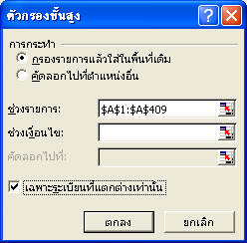

14. คัดลอกคอลัมน์ A ไปแผ่นงานใหม่ โดยเลือก คอลัมน์ A และกดปุ่ม คัดลอก ที่ Toolbar
เลือก Sheet3ที่ส่วนของแผ่นงานกดปุ่ม วาง ที่ Toolbar

15. เลื่อนแผ่นงานลงมาเพื่อทราบจำนวนแผ่นงาน โดยไม่นับแถวแรก (คือคำว่า “เลขที่เอกสาร) จากภาพข้างล่างแสดงว่ามีจำนวนเอกสาร 133 เอกสาร (134 – 1)

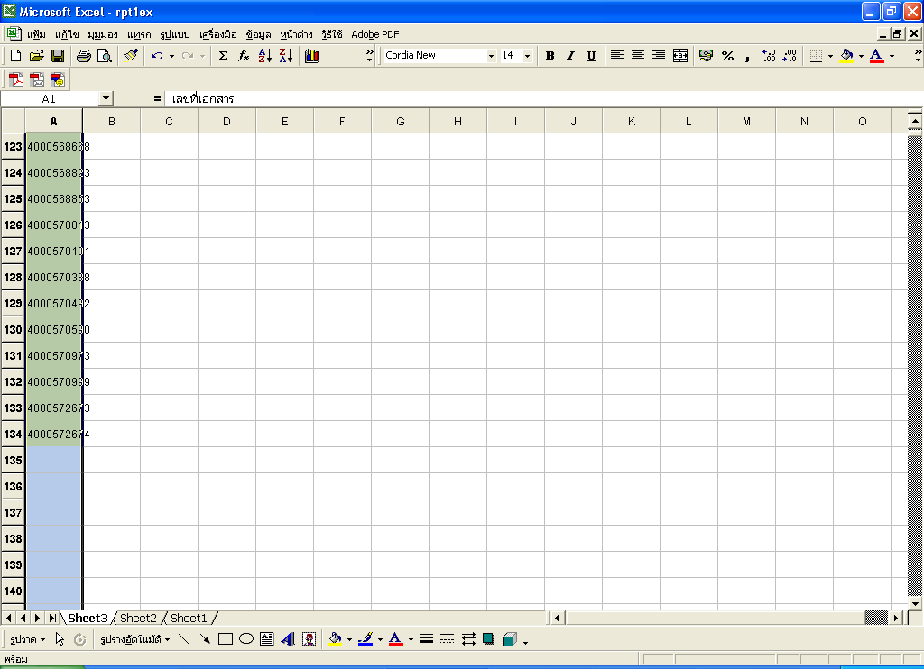

ภาคผนวก 3

คำถามพบบ่อยในการคำนวณต้นทุนผลผลิต
1. กรณีที่ส่วนราชการดำเนินการผลิตผลผลิต 1 หน่วยเกินกว่า 1 ปีงบประมาณ ให้รายงานตามเปอร์เซ็นต์ความสำเร็จของงาน พร้อมต้นทุนของงานที่ใช้ไปแล้วทั้งหมด เช่น โครงการก่อสร้างทางด่วน ดำเนินงานแล้วคิดเป็น 50% ของความสำเร็จของงาน ต้นทุนที่ใช้ไป 120 ล้านบาท
2. กรณีที่ส่วนราชการมีลูกหนี้เงินยืมข้ามปีเป็นจำนวนมากอย่างมีสาระสำคัญ ควรปรับปรุงค่าใช้จ่ายให้ถูกต้องตามปีงบประมาณที่เกิดค่าใช้จ่ายนั้น ตามหลักการรับรู้ค่าใช้จ่ายตามบัญชีเกณฑ์คงค้าง
3. กรณีที่ส่วนราชการมีผลผลิตเป็นสินทรัพย์โครงสร้างพื้นฐาน ให้รวมต้นทุนทั้งหมดเพื่อให้ได้มาซึ่งสินทรัพย์ดังกล่าว เช่น ผลผลิตคือการสร้างถนน ส่วนราชการต้องรวมต้นทุนทั้งหมดที่ส่วนราชการใช้เพื่อดำเนินการสร้างถนน ซึ่งต้นทุนดังกล่าวในทางบัญชีหน่วยงานได้รวมเป็นสินทรัพย์ ดังนั้น ตัวเลขที่นำมาคำนวณเป็นต้นทุนผลผลิตให้ใช้ข้อมูลที่อยู่ในบัญชีสินทรัพย์ดังกล่าว
4. สินทรัพย์โครงสร้างพื้นฐาน หรือ สินทรัพย์ที่หน่วยงานผลิตขึ้นและส่งมอบให้บุคคลภายนอกโดยไม่ได้ใช้เพื่อประโยชน์ในการดำเนินงานของหน่วยงานในการก่อให้เกิดผลผลิต ในการคำนวณต้นทุนไม่ต้องนำค่าเสื่อมราคามาคิดเป็นต้นทุนผลผลิต

